МИНИСТЕРСТВО ОБРАЗОВАНИЯ И НАУКИ САМАРСКОЙ ОБЛАСТИ

государственное бюджетное образовательное учреждение

Самарской области

«Сызранский политехнический колледж»

Методические указания для студентов

по выполнению внеаудиторной самостоятельной работы

**МДК.04.01 ВЫПОЛНЕНИЕ РАБОТ ПО ПРОФЕССИИ ВОДИТЕЛЬ АВТОМОБИЛЯ**

«Профессиональный цикл»

программы подготовки специалистов среднего звена

по специальности 20.02.04 Пожарная безопасность

Сызрань, 2016

|  |  |  |
| --- | --- | --- |
| РАССМОТРЕНО И ОДОБРЕНО  цикловой комиссией профессионального цикла  Протокол № ____  «_____» ______________ 2016 г.  Председатель цикловой комиссии  ______________ С.В.Дронова |  | УТВЕРЖДЕНО  Заместитель директора по учебной работе  _________________ Т.Е.Пидодня  «____» ________________2016г. |
|  |  | |
|  |  | |
| СОГЛАСОВАНО  Начальник отдела организации образовательной деятельности  _______________ Е.Н.Колбехина  «____» ________________2016г. |  | |
|  |  | |

Составитель: Дронова С.В., преподаватель специальных дисциплин ГБПОУ «СПК»

Методические указания по выполнению внеаудиторной самостоятельной работы студентов являются частью программы подготовки специалистов среднего звена ГБПОУ «СПК» по специальности 20.02.04 Пожарная безопасность в соответствии с требованиями ФГОС СПО.

Методические указания по выполнению внеаудиторной самостоятельной работы адресованы студентам очной формы обучения.

Методические указания включают в себя различные виды внеаудиторной самостоятельной работы, указания по их выполнению, контрольные вопросы и формы контроля.

**Введение**

**УВАЖАЕМЫЙ СТУДЕНТ!**

Методические указания по выполнению внеаудиторной самостоятельной работы по дисциплине МДК.04.01 ВЫПОЛНЕНИЕ РАБОТ ПО ПРОФЕССИИ ВОДИТЕЛЬ АВТОМОБИЛЯ созданы Вам в помощь для работы.

Приступая к выполнению внеаудиторной самостоятельной работы, Вы должны внимательно ознакомиться с требованиями к уровню Вашей подготовки в соответствии с федеральным государственным стандартом среднего профессионального образования.

В результате освоения дисциплины МДК.04.01 ВЫПОЛНЕНИЕ РАБОТ ПО ПРОФЕССИИ ВОДИТЕЛЬ АВТОМОБИЛЯ Вы должны:

уметь**:**

* пользоваться дорожными знаками и разметкой;
* ориентироваться по сигналам регулировщика;
* определять очередность проезда различных транспортных средств;
* оказывать первую медицинскую помощь пострадавшим в дорожно-транспортных происшествиях;
* управлять своим эмоциональным состоянием при движении транспортного средства;
* уверенно действовать в нештатных ситуациях;
* обеспечивать безопасное размещение и перевозку грузов;
* предвидеть возникновение опасностей при движении транспортных средств;
* организовывать работу водителя с соблюдением правил безопасности дорожного движения

знать**:**

* причины дорожно-транспортных происшествий;
* зависимость дистанции от различных факторов;
* дополнительные требования к движению различных транспортных средств и движению в колонне;
* особенности перевозки людей и грузов;
* влияние алкоголя и наркотиков на трудоспособность водителя и безопасность движения;
* основы законодательства в сфере дорожного движения.

Внеаудиторная самостоятельная работа направлена на овладение профессиональными компетенциями (ПК):

ПК 1.1. Организовывать и проводить работы по техническому обслуживанию и ремонту автотранспорта.

ПК 1.2. Осуществлять технический контроль при хранении, эксплуатации, техническом обслуживании и ремонте автотранспортных средств.

ПК 1.3. Разрабатывать технологические процессы ремонта узлов и деталей.

В процессе освоения дисциплины у студентов должны формировать общие компетенции (ОК):

ОК 1. Понимать сущность и социальную значимость своей будущей профессии, проявлять к ней устойчивый интерес.

ОК 2. Организовать собственную деятельность, выбирать типовые методы решения профессиональных задач, оценивать их эффективность и качество.

ОК 3. Принимать решения в стандартных и нестандартных ситуациях и нести за них ответственность.

ОК 4. Осуществлять поиск и использование информации, необходимой для эффективного выполнения профессиональных задач, профессионального и личностного развития.

ОК 5. Использовать информационно-коммуникационные технологии в профессиональной деятельности.

ОК 6. Работать в коллективе и команде, эффективно общаться с коллегами, руководством, потребителями.

ОК 7. Брать на себя ответственность за работу членов команды (подчиненных), результат выполнения заданий.

ОК 8. Самостоятельно определять задачи профессионального и личностного развития, заниматься самообразованием, осознанно планировать повышение квалификации.

ОК 9. Ориентироваться в условиях частой смены технологий в профессиональной деятельности.

Перед выполнением внеаудиторной самостоятельной работы преподаватель проводит инструктаж (консультацию) с определением цели задания, его содержания, сроков выполнения, основных требований к результатам работы, критериев оценки, форм контроля и перечня литературы.

Все задания внеаудиторной самостоятельной работы Вы должны выполнять в соответствии с инструкцией, анализировать полученные результаты по приведенной методике.

Отчет о выполнении внеаудиторной самостоятельной работы Вы должны выполнить по приведенному алгоритму.

**Внимание!** Если в процессе выполнения внеаудиторной самостоятельной работы у Вас возникают вопросы, разрешить которые самостоятельно не удается, необходимо обратиться к преподавателю для получения разъяснений или указаний в дни проведения дополнительных занятий.

Время проведения дополнительных занятий можно узнать у преподавателя или посмотреть на двери его кабинета.

**Желаем Вам успехов!!!**

**Тематический план**

|  |  |  |  |
| --- | --- | --- | --- |
| **Наименование раздела и темы** | **Кол-во часов на внеауд. сам.раб.** | **Вид внеаудиторной самостоятельной работы** | **Форма контроля** |
| **Раздел 1 Выполнение работ по профессии водитель автомобиля** | **102** |  |  |
| Тема 1.1 Правила дорожного движения | 57 | конспектирование, подготовка информационного сообщения, решение задач, выполнение реферата | Самоотчет |
| Тема 1.2 Основы безопасности дорожного движения | 17 | изучение нормативных документов, подготовка информационного сообщения, решение задач | Самоотчет |
| Тема 1.3 Основы безопасного управления транспортным средством | 8 | подготовка информационного сообщения, ответы на вопросы | Самоотчет |
| Тема 1.4 Первая медицинская помощь | 7 | подготовка информационного сообщения, решение задач | Самоотчет |
| Тема 1.5 Устройство и техническое обслуживание транспортных средств | 12 | конспектирование, ответы на вопросы | Самоотчет |
| Тема 1.6 Основы организации перевозок | 1 | конспектирование | Самоотчет |
| **ИТОГО** | **102** |  |  |

**Раздел 1 Выполнение работ по профессии водитель автомобиля**

**Тема 1.1 Правила дорожного движения**

**Задание 1.** Используя литературу и интернет ресурсы составить конспект по темам:

1. Основные понятия и термины.
2. Общие обязанности водителей.
3. Общие обязанности пешеходов, пассажиров.

**Учебная литература:** [2, 4]

**Электронные ресурсы:** [1]

**Время на выполнение задания:** 3 час.

**Форма отчетности:** самоотчет.

**Методические рекомендации по написанию конспекта:** см. Приложение 3.

**Задание 2.** Используя литературу и интернет ресурсы, подготовьте информационное сообщение по темам: «Дорожные знаки и их классификация». «Предупреждающие знаки, знаки приоритета». «Запрещающие знаки». «Предписывающие знаки». «Знаки особых предписаний, информационные знаки». «Знаки сервиса, знаки дополнительной информации (таблички)». «Горизонтальная разметка и их характеристики». «Сигналы светофора и регулировщика». «Применение аварийной сигнализации и знака аварийной остановки». «Начало движения, маневрирование». «Применение аварийной сигнализации и знака аварийной остановки». «Начало движения, маневрирование». «Скорость движения». «Обгон, объезд, встречный разъезд». «Остановка и стоянка транспортных средств». «Проезд перекрестков». «Пешеходные переходы и места остановок маршрутных транспортных средств». «Движение через железнодорожные переезды». «Движение по автомагистралям, в жилых зонах». «Учебная езда». «Пользование внешними световыми приборами и звуковыми сигналами» «Буксировка транспортных средств». «Перевозка людей, грузов». «Дополнительные требования к движению велосипедов, мопедов, гужевых повозок, а также прогону животных». «Основные положения по допуску транспортных средств к эксплуатации». «Неисправности и условия, при которых запрещается эксплуатация транспортных средств».

**Учебная литература:** [2, 4]

**Электронные ресурсы:** [1]

**Время на выполнение задания:** 26 час.

**Форма отчетности:** ответ на уроке.

**Методические рекомендации по подготовке информационного сообщения:** см.Приложение 2.

**Задание 3.** Решить ситуационные задачи

1. Обязаны ли Вы в данной ситуации подать сигнал правого поворота? Обосновать ответ.

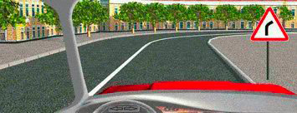

1. Соедините стрелками изображения знаков I и II с дорожными знаками А и Б, установленными на участке дороги, изображенном на рисунке, так, чтобы эти знаки соответствовали характеру опасности этого участка

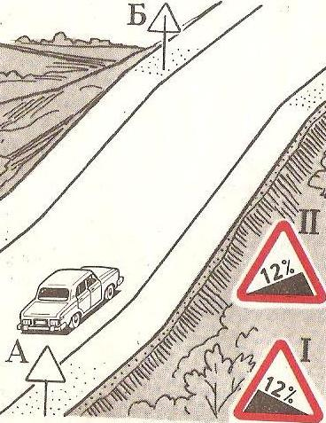

1. В каких направлениях Вам разрешено продолжить движение? Обосновать ответ.

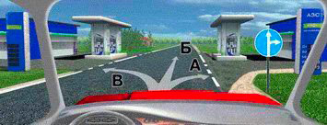

1. По какой траектории водитель легкового автомобиля может выполнить обгон? Обосновать ответ.

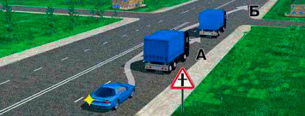

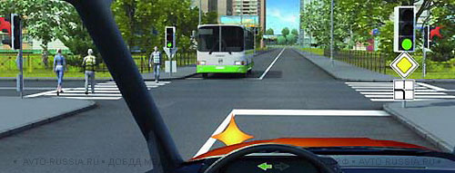

6.

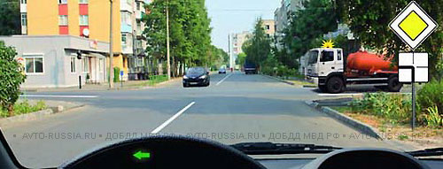

7.

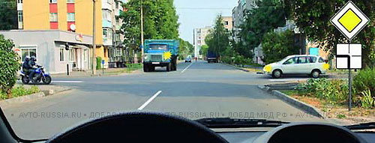

8.

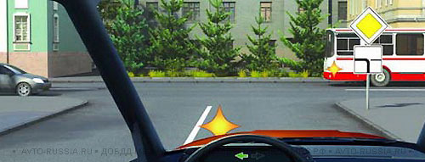

9.

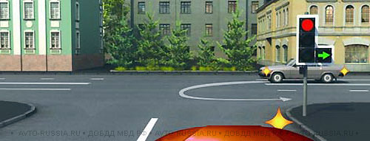

10.

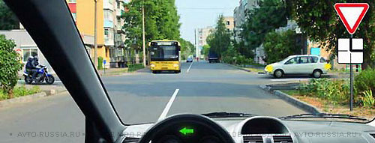

11.

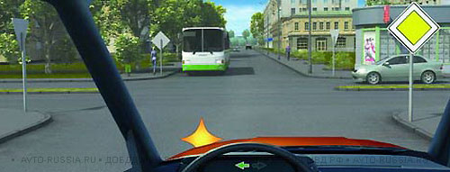

12.

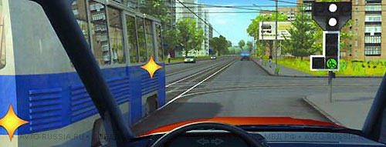

13.

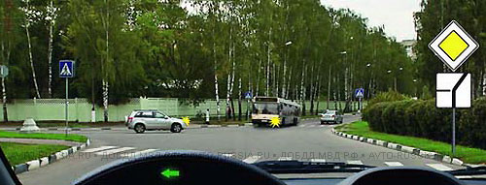

14.

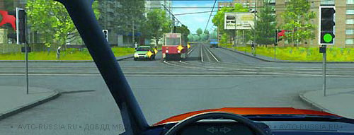

15.

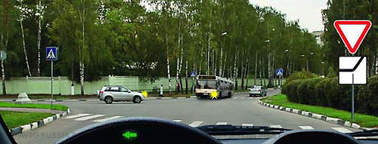

16.

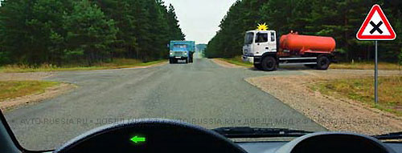

17.

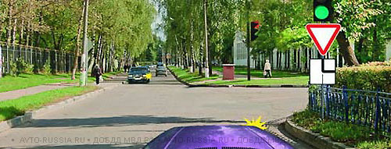

18. 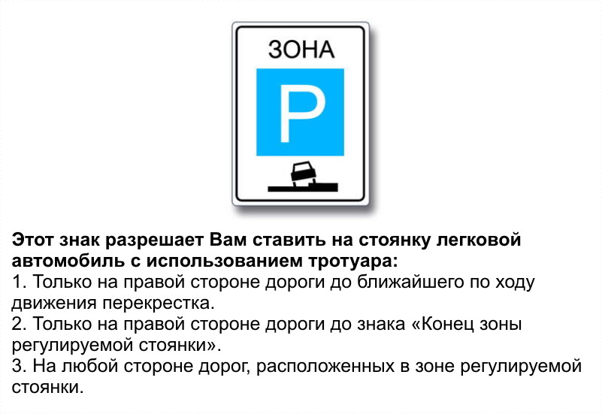

19.

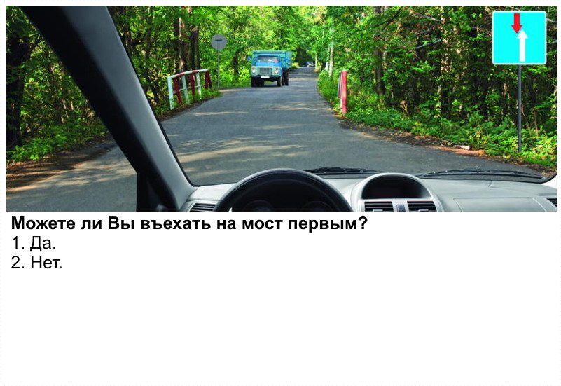

20.

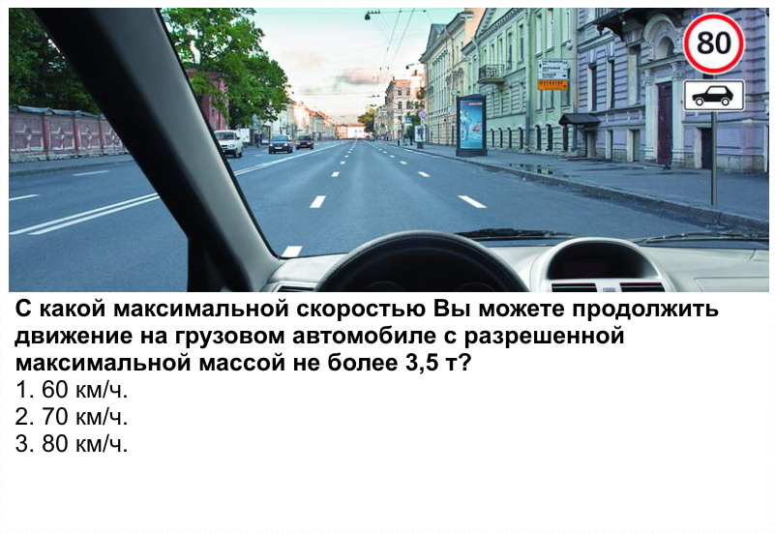

21. 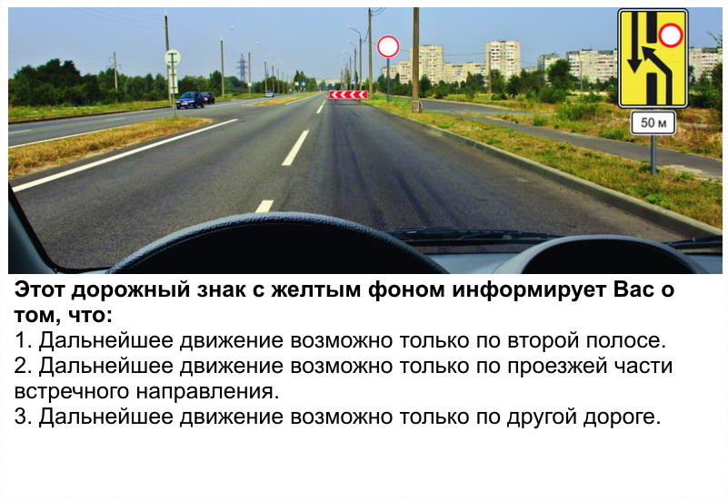

22. 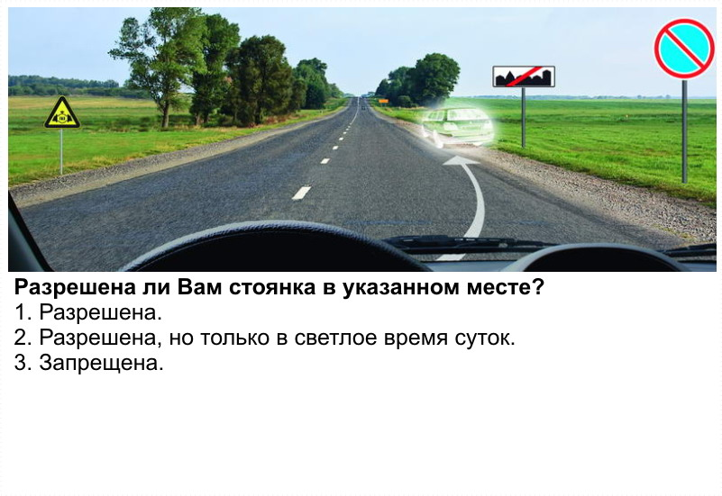

23. 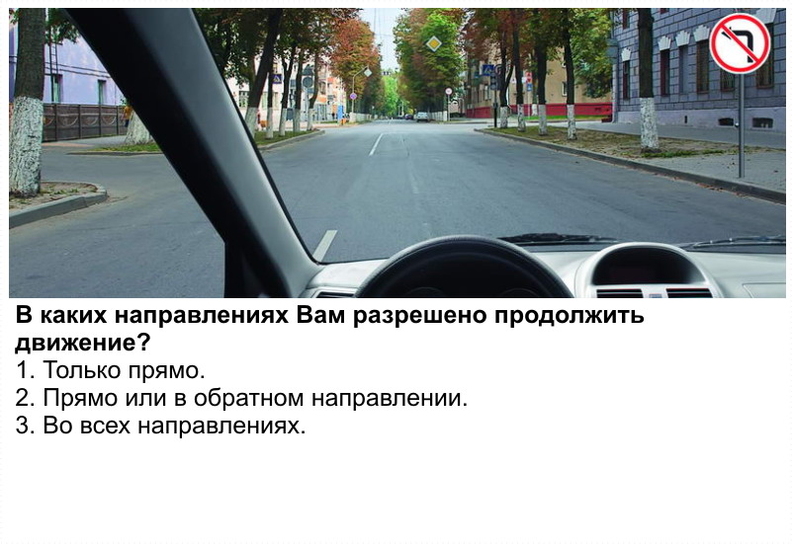

24.

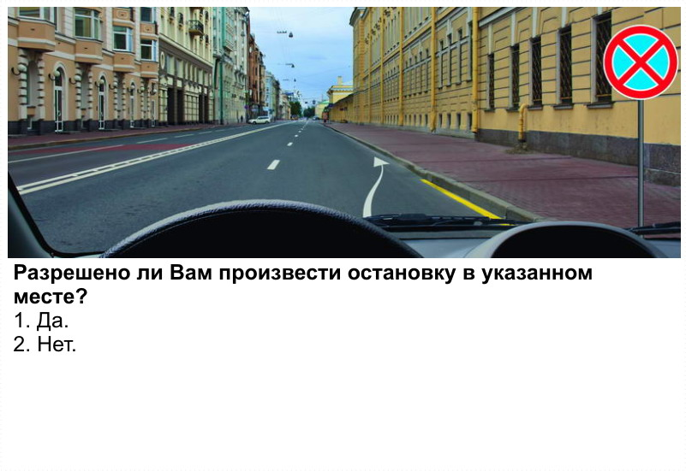

25. 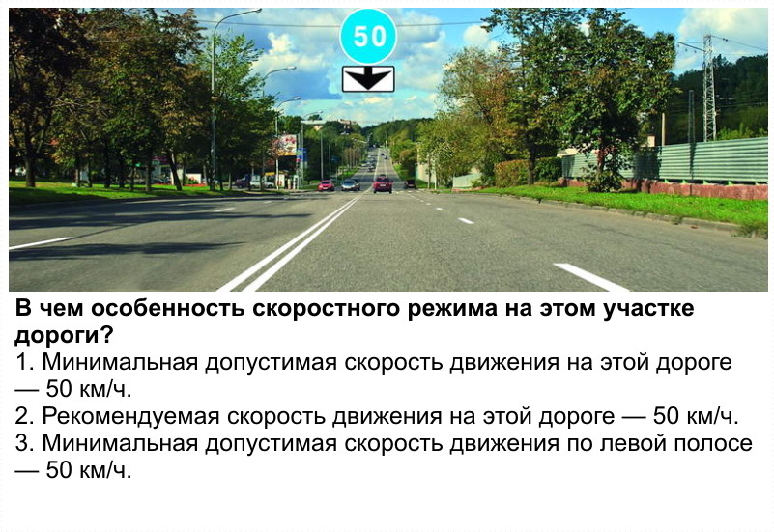

26. 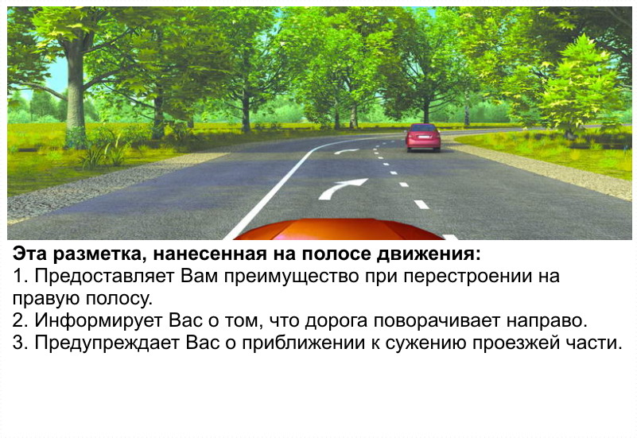

27. 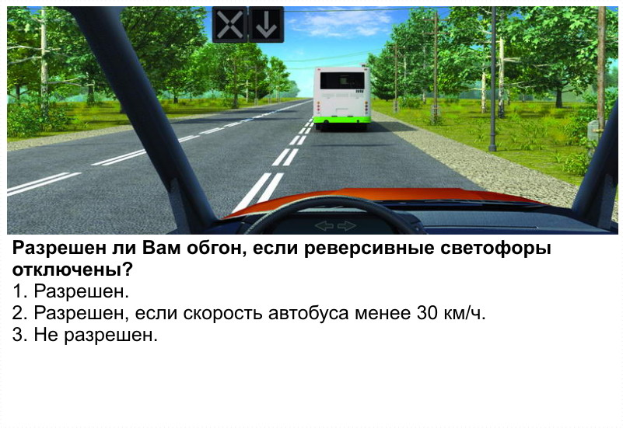

28. 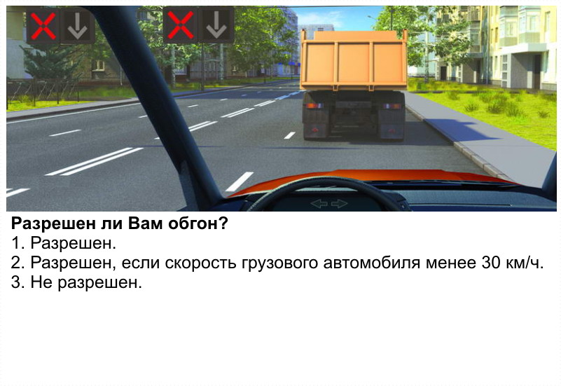

29. 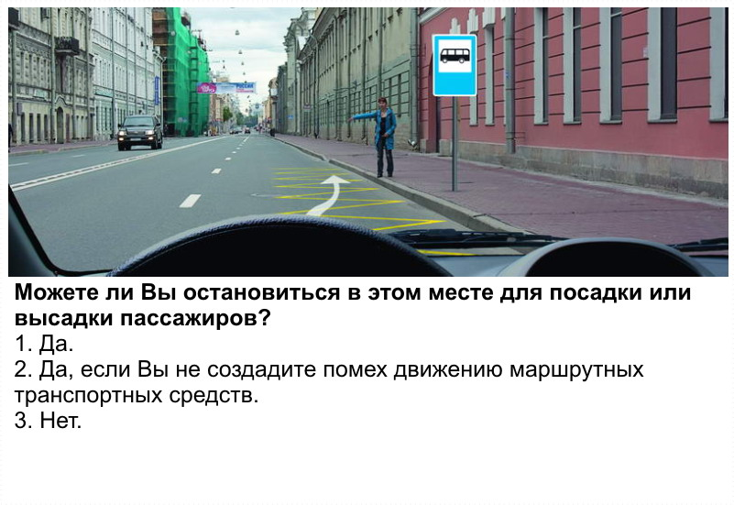

30. 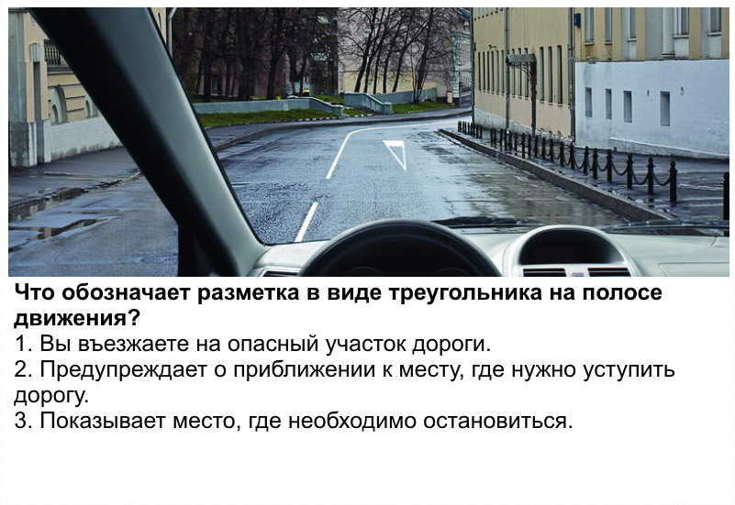

31.

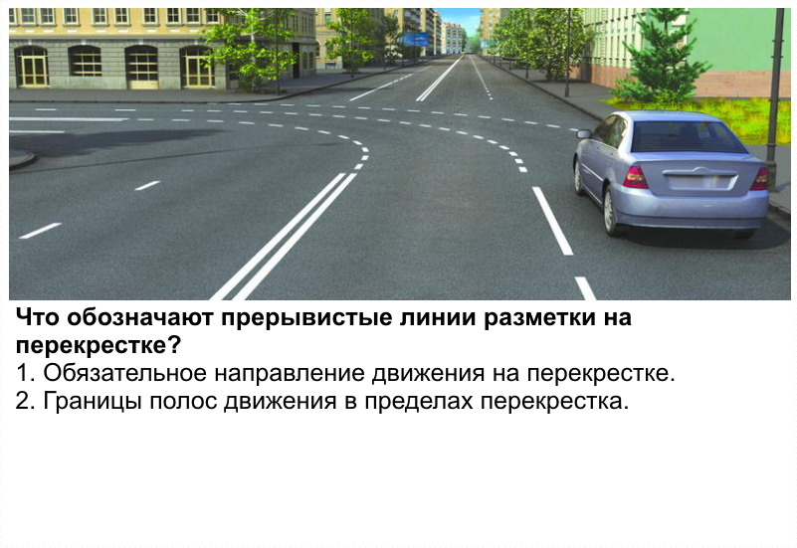

32.

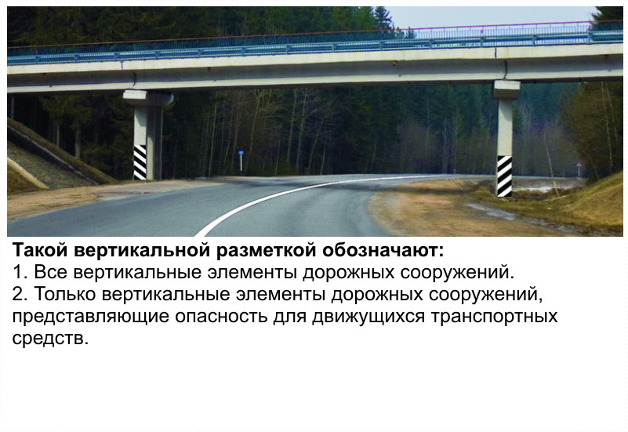

33.

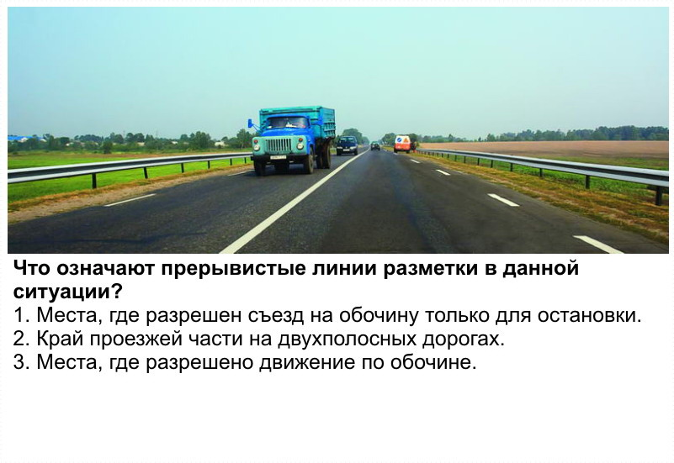

35.

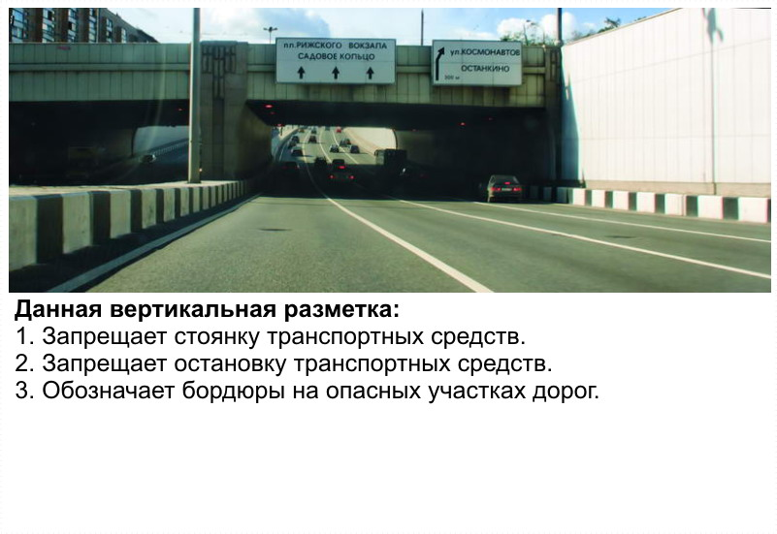

36**.**

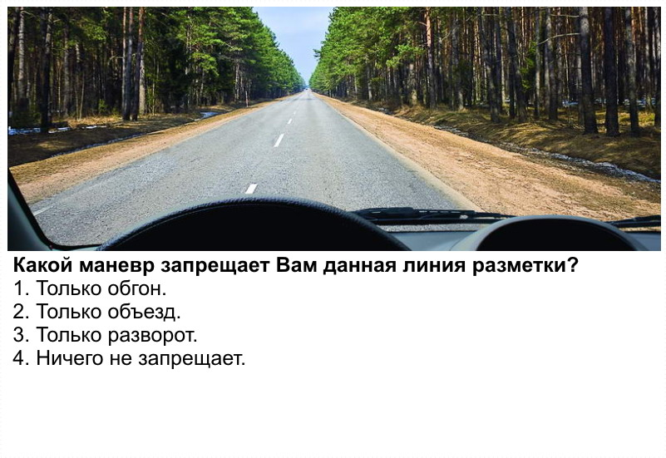

37.

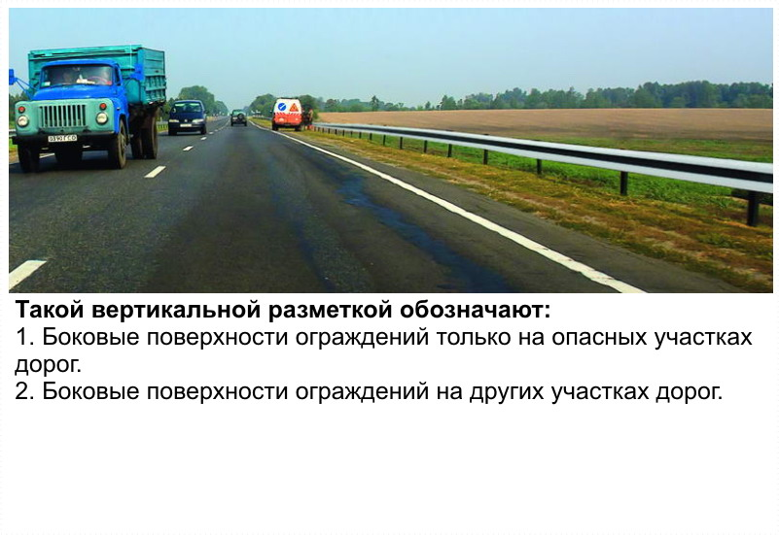

38.

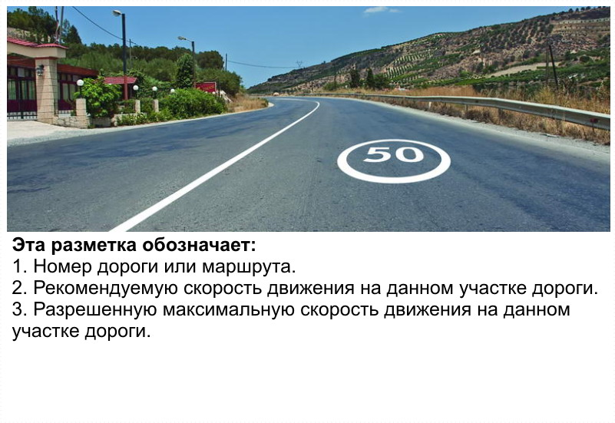

39.

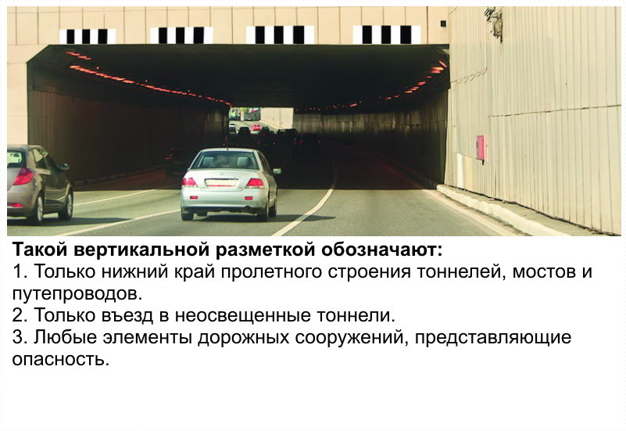

**Учебная литература:** [2, 4, 5].

**Электронные ресурсы:** [1,2].

**Время на выполнение задания:** 26 часов.

**Форма отчетности:** ответ на уроке.

**Методические рекомендации по решению ситуационных задач:** см. Приложение 4.

**Задание 6 .**Подготовить реферат по приведенным темам:

1. Регистрация транспортных средств.
2. Допуск транспортных средств для участия в международном дорожном движении.
3. Лицензирование и сертификация транспортных средств.

**Учебная литература: [1,3]**

**Электронные ресурсы: [1,2]**

**Время на выполнение задания: 4 час.**

**Форма отчетности: самоотчет.**

**Методические рекомендации по подготовке реферата:** см. Приложение 6.

**Тема 1.2 Безопасность дорожного движения**

**Задание 1.** Изучить нормативно – правовую документацию в сфере обеспечения безопасности дорожного движения.

**Учебная литература:** [1,3]

**Электронные ресурсы:** [1,2]

**Время на выполнение задания:** 1час.

**Форма отчетности:** ответ на уроке.

**Методические рекомендации по изучению нормативно-правовой документации:** см. Приложение 1.

**Задание 2.** Подготовить информационное сообщение по темам:

1. Психологические основы труда водителя.
2. Дорожные условия и безопасность движения**.**
3. Дорожно-транспортные происшествия.
4. Эксплуатационные свойства автомобиля.
5. Силы, действующие на автомобиль при движении.
6. Тяговые и тормозные свойства.
7. Устойчивость, управляемость, проходимость автомобиля.
8. Информативность, обитаемость.

**Учебная литература:** [2, 4, 5]

**Электронные ресурсы:** [1,2]

**Время на выполнение задания:** 8 часов.

**Форма отчетности:** выполнение в рабочей тетради.

Методические рекомендации по составлению информационного сообщения: см. Приложение 2.

**Задание 3.** Решение ситуационных задач

* 1. Как влияет утомление водителя на его внимание и реакцию? Обосновать ответ. Привести примеры.
  2. Автомобиль ВАЗ – 2106 движется по обледенелой дороге со скоростью 60 км/ч. Рассчитать остановочный путь автомобиля. Определить время реакции водителя.
  3. Вы, как водитель, стали участником ДТП. Составить схему ваших действий.
  4. Что следует предпринять водителю для предотвращения опасных последствий заноса автомобиля при резком повороте рулевого колеса на скользкой дороге? Обосновать ответ.
  5. На повороте возник занос задней оси переднеприводного автомобиля. Ваши действия.
  6. Определить остановочный путь при движении машин по шоссе при гололёде для грузового автомобиля, едущего со скоростью 50 км/ч, и легкового автомобиля едущего со скоростью 90 км/ч, если коэффициент сцепления шин с дорогой 0,1, коэффициент эксплуатационных условий для легкового автомобиля 1,44 для грузового автомобиля 2,4, время реакции водителя 0,4с, время срабатывания тормозной ситемы для легкового автомобиля 0,2с для грузового автомобиля 0,6с.
  7. С какой скоростью можно вести автомобиль ВАЗ-2107 с полной нагрузкой на поворотах горных дорог, радиусы которых равны наименьшему радиусу поворота автомобиля, чтобы он не опрокинулся, если величина наименьшего радиуса поворота 5,5м, колея его задних колёс 1,3м и высота центра тяжести 0,6м.
  8. Опишите последовательность осмотра дороги при приближении к нерегулируемому перекрестку.
  9. Опишите порядок движения транспортных средств по трамвайным путям.

**Учебная литература:** [2, 4, 5].

**Электронные ресурсы:** [1,2].

**Время на выполнение задания:** 7 часов.

**Форма отчетности:** ответ на уроке.

**Методические рекомендации по решению ситуационных задач:** см. Приложение 4.

**Тема 1.3 Основы безопасного управления транспортным средством**

**Задание 1.** Подготовить информационное сообщение по темам: «Техника пользования органами управления», «Управление транспортным средством в ограниченном пространстве, на перекрестках ипешеходных переходах», «Основы управления транспортным средством в различных условиях движения».

**Учебная литература:** [2, 4, 5]

**Электронные ресурсы:** [1,2]

**Время на выполнение задания:** 3 часа.

**Форма отчетности:** выполнение в рабочей тетради.

**Методические рекомендации по составлению информационного сообщения:** см. Приложение 2.

**Задание 2.** Решить ситуационные задачи.

1. В какой момент следует начинать отпускать стояночный тормоз при трогании на подъеме? Обосновать ответ.
2. Что должен сделать водитель, чтобы быстро восстановить эффективность тормозов после проезда через водную преграду? Обосновать ответ.
3. Вы обнаружили на своем автомобиле повышенный износ резины. Спрогнозируйте последствия, к которым может привести данный фактор. Перечислите действия по устранению неисправности.
4. При движении на грузовом автомобиле перевозимый Вами груз сместился к краям грузовой платформы. Какой должна быть последовательность ваших действий в данной ситуации?
5. При проведении ЕТО вы обнаружили низкий уровень тормозной жидкости. Укажите неисправность тормозной системы, приведшую к понижению уровня тормозной жидкости и способы ее устранения.
6. Для проверки груза используется два автомобиля одинаковой марки, но один автомобиль эксплуатируется с прицепом. Проведите сравнительный анализ эксплуатационных характеристик автомобилей.
7. Разрешено ли водителю поставить автомобиль на стоянку в указанном месте?

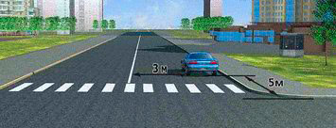

8**.** С какой максимальной скоростью Вы можете продолжить движение за знаком?

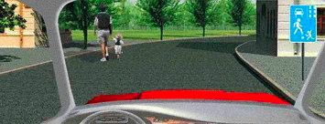

9. В случае, когда правые колёса автомобиля наезжают на неукреплённую влажную обочину, рекомендуется. Обосновать ответ.

* 1. Как правильно произвести экстренное торможение на скользкой дороге, если Ваш автомобиль не оборудован антиблокировочной тормозной системой?
  2. При проведении ЕТО вы обнаружили низкий уровень тормозной жидкости. Укажите неисправность тормозной системы, приведшую к понижению уровня тормозной жидкости и способы ее устранения.
  3. Участок дороги имеет крутой поворот. Какие факторы могут привести к ДТП при движении автомобиля на этом участке дороги. Предложите возможнее варианты действия водителя для предотвращения опасных последствий.
  4. В каких из перечисленных случаев запрещена буксировка на гибкой сцепке?
  5. Водитель перевозит груз, представляющий опасность для окружающих. Перечислите меры, которые необходимо предпринять для предотвращения опасных последствий транспортировки.
  6. При какой величине колеи трактор МТЗ-80 сохранит устойчивость, если он движется по косогору с уклоном в 35°, если его масса составляет 3160кг, а высота центра тяжести 0,805м.
  7. Закругление какого наименьшего радиуса можно проехать на автомобиле ЗИЛ-130 без нагрузки и при полной нагрузке со скоростью 50 км/ч, не опасаясь опрокидывания, если высота центра тяжести без нагрузки 0,98м а при полной нагрузке 1,48м.

**Учебная литература:** [2, 4, 5].

**Электронные ресурсы:** [1,2].

**Время на выполнение задания:**2 часа.

**Форма отчетности:** ответ на уроке.

**Методические рекомендации по решению ситуационных задач:** см. Приложение 4.

**Тема 1.4 Первая медицинская помощь**

**Задание 1.** Используя учебную литературу и электронные ресурсы, составьте конспект на тему: «Общие понятия о первой медицинской помощи, угрожающие жизни».

**Учебная литература:** [1]

**Электронные ресурсы:** [1, 2]

**Время на выполнение задания:** 1час.

**Форма отчетности:** ответ на уроке.

**Методические рекомендации по составлению конспекта:** см. Приложение 3.

**Задание 2.** Ответить на вопросы.

1. Как оказать первую помощь при обмороке?

2. Как поступить при обнаружении в ране мелких инородных предметов?

3. Назовите признаки артериального кровотечения:

4. Как оказать первую помощь при артериальном кровотечении у пострадавшего?

5. Каким образом производится наложение кровоостанавливающего жгута на конечность?

6. С какой целью к жгуту прикрепляется записка?

7. Назовите признаки венозного кровотечения:

8. Как оказать первую помощь при венозном кровотечении у пострадавшего?

9. Как оказать первую медицинскую помощь при травматическом шоке?

10. Как определить, что кровоостанавливающий жгут наложен правильно?

11. Назовите признаки, характерные для организма в состоянии клинической смерти:

12. С помощью какой повязки можно зафиксировать поврежденную верхнюю конечность согнутой к туловищу?

13. Как правильно обработать рану?

14. Как оказать первую медицинскую помощь при термическом ожоге?

15. Что необходимо предпринять при остановке сердца?

16. Как оказать первую помощь при открытом переломе конечности?

17. Какие предметы можно использовать в качестве иммобилизирующей шины?

18. Как оказать первую медицинскую помощь при химическом ожоге?

19. В каких случаях транспортировка пострадавших осуществляется сидя?

20. Какие симптомы наблюдаются при сотрясении головного мозга?

21. В каком положении необходимо осуществлять транспортировку пострадавшего с черепно-мозговой травмой?

22. Как оказать первую помощь при ушибе?

23. Что необходимо предпринять при повреждении связок?

24. В каком случае необходимо накладывать герметизирующую повязку?

25. Назовите симптомы вывиха:

26. Можно ли вправить вывих пострадавшему при оказании первой помощи?

27. Как оказать помощь пострадавшему при попадании в глаза электролита из АКБ?

28. Как оказать первую медицинскую помощь при отравлении угарным газом?

29. Массаж сердца проводится:

30. В каком случае необходимо транспортировать пострадавшего лежа на спине с согнутыми в коленях ногами?

**Учебная литература:** [1]

**Электронные ресурсы:** [1, 2]

**Время на выполнение задания:** 8 часов.

**Форма отчетности:** ответ на уроке.

**Методические рекомендации по ответам на вопросы:** см. Приложение 5.

**Тема 1.5 Устройство и техническое обслуживание транспортных средств**

**Задание 1.** Используя литературу и интернет ресурсы составить конспект по темам:

1. Общее устройство и компоновка транспортного средства.
2. Общее устройство и работа двигателя .
3. Назначение, устройство и работа кривошипно-шатунного механизма.
4. Назначение, устройство и работа газораспределительного механизма.
5. Система охлаждения.
6. Система смазки, система питания.
7. Электрооборудование.

**Учебная литература:** [2, 4]

**Электронные ресурсы:** [1]

**Время на выполнение задания:** 3 час.

**Форма отчетности:** самоотчет.

**Методические рекомендации по написанию конспекта:** см. Приложение 3.

**Задание 2.** Ответить на вопросы.

1. Укажите, из каких основных частей состоит автомобиль.
2. Укажите сборочные единицы ходовой части автомобиля.
3. Укажите правильное условное обозначение неполноприводного

автомобиля.

1. Укажите основные части шасси.
2. Что включает в себя механизм управления автомобилем?
3. Укажите правильное условное обозначение полноприводного автомобиля.
4. Укажите механизмы и системы, входящие в состав двигателя внутреннего сгорания.
5. Что считается рабочим циклом двигателя?

**Учебная литература:** [1]

**Электронные ресурсы:** [1, 2]

**Время на выполнение задания:** 7 часов.

**Форма отчетности:** ответ на уроке.

**Методические рекомендации по ответам на контрольные вопросы:** см. Приложение 5.

**Тема 1.6 Основы организации перевозок**

**Задание 1.** Используя литературу и интернет ресурсы составить конспект по теме:

1. Основы организации перевозок грузов и пассажиров.

**Учебная литература:** [2, 4]

**Электронные ресурсы:** [1]

**Время на выполнение задания:** 1 час.

**Форма отчетности:** самоотчет.

**Методические рекомендации по написанию конспекта:** см. Приложение 3.

**Список использованных источников**

1. Андреев И.В.Основы законодательства в сфере дорожного движения: Учебное пособие.− М.: Форум, 2013.
2. Майборода О.В. Основы управления автомобилем и безопасность движения: учеб. – М.: Академия, 2012.
3. Правила дорожного движения РФ: офиц.текст. М.: Атберг, 2013.
4. Пугачев И.Н., Горев А.Э., Олещенко Е.М. Организация и безопасность дорожного движения. – М.: Академия, 2012.
5. Суняев Л.В. Комментарий к новым правилам дорожного движения и основам расследования ДТП. – М.: Гросс Медия, РОСБУХ, 2008
6. Цыганков В.С. Высшая школа водительского мастерства: учеб. – М.: ИКЦ Академкнига, 2014.
7. Шухман Ю.И. Основы управления автомобилем и безопасность движения. – М.: За рулем, 2012.

**Интернет-ресурсы:**

1. <http://www.autorussia.ru>.
2. http://pddmaster.ru.

Приложение 1

**Методические рекомендации по изучению нормативно-правовых документов.**

Нормативно – правовые документы – основные документы, осуществляющие правовое регулирование в сфере обеспечения безопасности дорожного движения на территории Российской Федерации. Основным документом является Федеральный закон № 196 – ФЗ «О безопасности дорожного движения»от 10.12.1995 г.

**Инструкция по изучению нормативно-правовых документов:**

* внимательно прочитайте текст. Уточните в справочной литературе непонятные слова;
* выделите главное;
* проанализируйте текст;
* подготовьте ответ.

**Критерии, используемые при изучении нормативно-правовых документов**

|  |  |
| --- | --- |
| Критерий | Баллы |
| Ответ не требует дополнений | 10 |
| Ответ требует дополнений | 6 |

**Оценивание изучения нормативно-правовых документов:**

* 10 баллов – «отлично»;
* 6 баллов – «хорошо»;

Приложение 2

**Методические рекомендации поподготовке информационного сообщения:**

Информационное сообщение – это подготовка небольшого по объёму устного сообщения. Сообщаемая информация носит характер уточнения или обобщения, несёт новизну, отражает современный взгляд по определённым проблемам.

Инструкция по подготовке информационного сообщения:

* изучить литературу по теме;
* составить план или графическую структуру сообщения;
* выделить основные понятия;
* ввести в текст дополнительные данные, характеризующие объект изучения;
* оформить текст письменно в рабочей тетради.

**Критерии, используемые при оценивании информационного сообщения**

|  |  |
| --- | --- |
| Критерий | Баллы |
| Ответ не требует дополнений, весь материал изложен в полном объеме. | 10 |
| В изложении ответа допущены незначительные ошибки, неточности. | 8 |
| В усвоении и изложении материала имеются существенные пробелы, изложение не самостоятельное, в ответе имеются существенные ошибки. | 6 |
| Основное содержание материала по вопросу не раскрыто. | 0 |

**Оценивание информационного сообщения:**

* 10 баллов – «отлично»;
* 8-9 баллов – «хорошо»;
* 6-7 баллов – «удовлетворительно;
* 0 баллов – «неудовлетворительно».

Приложение 3

**Методические рекомендации по составлению конспекта:**

Конспект – сложная запись содержания исходного текста, включающая в себя заимствования (цитаты) наиболее примечательных мест в сочетании с планом источника, а также сжатый анализ записанного материала и выводы по нему.

Инструкция по составлению конспекта:

1. Внимательно прочитайте текст. Уточните в справочной литературе непонятные слова. При записи не забудьте вынести справочные данные на поля конспекта.
2. Выделите главное, составьте план.
3. Кратко сформулируйте основные положения текста, отметьте аргументацию автора.
4. Кратко сформулируйте основные положения текста, отметьте аргументацию автора.
5. Законспектируйте материал, четко следуя пунктам плана. При конспектировании старайтесь выразить мысль своими словами. Записи следует вести четко, ясно.
6. Грамотно записывайте цитаты. Цитируя, учитывайте лаконичность, значимость мысли.

В тексте конспекта желательно приводить не только тезисные положения, но и их доказательства. При оформлении конспекта необходимо стремиться к емкости каждого предложения. Мысли автора книги следует излагать кратко, заботясь о стиле и выразительности написанного. Число дополнительных элементов конспекта должно быть логически обоснованным, записи должны распределяться в определенной последовательности, отвечающей логической структуре произведения. Для уточнения и дополнения необходимо оставлять поля.

**Критерии, используемые при оценивании конспекта**

|  |  |
| --- | --- |
| Критерий | Баллы |
| Составлен план материала | 2 |
| Выделение самого важного и необходимого | 2 |
| Краткий текст по каждому пункту | 2 |
| Маркировка текста | 2 |
| Логическая последовательность содержания | 2 |

**Оценивание конспекта**

* 10 баллов – «отлично»;
* 8-9 баллов – «хорошо»;
* 6-7 баллов – «удовлетворительно;
* мене 6 баллов – «неудовлетворительно».

Приложение 4

**Методические рекомендации по решению ситуационных задач.**

Инструкция по решению ситуационных задач:

* прочитать условие задачи;
* дать обстоятельную характеристику;
* критически осмыслить варианты и попытаться их модифицировать;
* выбрать оптимальный вариант.

**Критерии, используемые при оценивании решения ситуационных задач**

|  |  |
| --- | --- |
| Критерий | Баллы |
| Правильный выбор тактики действий; уверенный ответ в соответствии с алгоритмами действий. | 10 |
| Незначительные затруднения при ответе, неполное раскрытие сути задачив соответствии с алгоритмами действий. | 8 |
| Затруднения с оценкой предложенной ситуации; неполный ответ, требующий наводящих вопросов педагогав соответствии с алгоритмами действий. | 6 |
| Неверная оценка ситуациив соответствии с алгоритмами действий. | 0 |

**Оценивание изучения дорожных знаков:**

* 10 баллов – «отлично»;
* 8 баллов – «хорошо»;
* 6 баллов – «удовлетворительно;
* 0 баллов – «неудовлетворительно».

Приложение 5

**Методические рекомендации по подготовке ответов на вопросы:**

Контрольные вопросы дают возможность оперативной оценки подготовленности по данной теме и определения готовности к изучению следующей темы.

Контрольные вопросы должны быть направлены на решение следующих задач:

* проверка понимания понятийного аппарата учебной дисциплины;
* воспроизведение фактического материала;
* раскрытие причинно-следственных, временных и других связей;
* выделение главного, сравнение, доказательство, конкретизация;
* обобщение и систематизацию знаний.

Оценка ответов на контрольные вопросы

Развернутый ответ должен представлять собой связное, логически последовательное сообщение на заданную тему, показывать его умение применять определения, правила в конкретных случаях.

При оценке ответа учитывается:

1) полнота и правильность ответа;

2) степень осознанности, понимания изученного;

3) языковое оформление ответа.

|  |  |
| --- | --- |
| Критерии | Оценка |
| Материал изложен полно, обнаружено понимание материала, обоснование суждений с применением знания на практике, приведены необходимые примеры; материал изложен последовательно и правильно. | 5 |
| Дан ответ, удовлетворяющий тем же требованиям, что и для отметки «5», но допускает 1 - 2 ошибки, которые сам же исправляет, и 1 - 2 недочета в последовательности и языковом оформлении излагаемого. | 4 |
| Материал изложен неполно, допущены неточности в определении понятий или формулировке правил; недостаточно глубоко и доказательно обоснованы суждения и не приведены примеры; материал изложен непоследовательно, допущены ошибки в языковом оформлении излагаемого материала. | «3» |
| Обнаружено незнание большей части соответствующего раздела изучаемого материала, допущены ошибки в формулировке определений и правил, искажающие их смысл, беспорядочно и неуверенно изложен материал. | «2» |

Приложение 6

**Методические рекомендации по подготовке реферата:**

Слово «реферат» происходит от латинского «refere», что означает «докладываю, сообщаю».

Реферат– это краткое изложение информации, взятой из одного или нескольких источников, в письменном виде или в форме публичного доклада. Как правило, реферат основан на нескольких текстах, таких как научная работа, книга, диссертация, подшивка статей, периодики и др.

Этапы подготовки реферата:

1. Подготовка и планирование.
2. Выбор и осознание темы реферата.
3. Подбор источников и литературы.
4. Работа с выбранными источниками и литературой.
5. Систематизация и анализ материала.
6. Составление рабочего плана реферата.
7. Письменное изложение материала по параграфам.
8. Редактирование, переработка текста.
9. Оформление реферата.
10. Защита реферата.

Структура реферата индивидуальна и зависит от особенностей научной работы и ее темы и традиционно включает в себя следующие части:

1. Титульный лист(Приложение 1).

2. План(оглавление, содержание). В нем последовательно излагаются названия пунктов реферата (простой план). Реферат может структурироваться по главам и параграфам (сложный план). Здесь необходимо указать номера страниц, с которых начинается каждый пункт плана. Каждая глава начинается с новой страницы. Заголовки каждой главы, параграфа печатаются в середине строчки, в конце заголовка точка не ставится. Не допускаются кавычки и переносы слов.

3. Вводная часть(введение). Формулируется тема реферата, определяется место рассматриваемой проблематики среди других научных проблем и подходов, т.е. автор объясняет ее актуальность и значимость. Даётся краткий обзор источников, на материале которых раскрывается тема.

4. Основная часть. Структурируется по главам, параграфам. Основной материал излагается в форме связного, последовательного, доказательного повествования, иллюстрация автором основных положений. Подбор материала в основной части реферата должен быть направлен на рассмотрение и раскрытие основных положений выбранной темы; выявление собственного мнения обучающегося, сформированного на основе работы с источниками и литературой.

Обязательными являются ссылки на авторов, чьи позиции, мнения, информация использованы в реферате. Оформляются ссылки и цитаты в соответствии с правилами. Ссылки могут быть двух видов: внутритекстовые и подстрочные.

Во внутритекстовых ссылках на произведение, включенное в список литературы, после упоминания о нем или после цитаты из него в скобках проставляют номер, под которым оно значится в списке.

Например:

Г. И. Щукина (10) отмечает, что «…».

В подстрочных ссылках приводят полностью библиографическое описание произведения, на которое дается ссылка. Такая ссылка располагается под текстом после линии длиной 2 см.

Например:

В тексте: «Хорошая, научно обоснованная технология обучения и воспитания – это и есть педагогическое мастерство», - пишет В.П. Беспалько в книге «Слагаемые педагогической технологии».*

*Беспалько В.П. Слагаемые педагогической технологии. - М., 1989.с.3**.**

При повторных ссылках на одно и то же произведение приводятся только фамилия и инициалы автора, заглавие произведения и соответствующие страницы.

5. Заключение. Подводятся итоги выполненной работы, краткое и четкое изложение выводов, анализ степени выполнения поставленных во введении задач. Подтверждается актуальность проблемы и перспективность, предлагаются рекомендации. Заключение должно быть кратким, вытекающим из содержания основной части.

6. Список используемой литературы. Указывается не менее 8-10 различных источников для реферата. Расположение источников следует по алфавиту: фамилии авторов и заглавий документов. В список вносится перечень всех изученных монографий, статей, учебников, справочников, энциклопедий и проч.

7. Приложение.Иллюстративный материал составляется параллельно написанию реферата. В него выносится только самое главное по работе: выводы, обобщения, результаты сделанного автором анализа, иллюстрации вспомогательного характера, инструкции и методики, разработанные в процессе выполнения работы, таблицы вспомогательных цифровых данных.

Иллюстративного материала не должно быть слишком много, не более 3 страниц. На все таблицы, рисунки, схемы, графики должны быть сделаны ссылки: «Составлено автором», либо ссылка на источник.

Оформление текстового материала.

Текстовая часть работы должна быть представлена в компьютерном варианте на бумаге формата А4. Шрифт – TimesNewRoman, размер шрифта – 14, полуторный интервал, выравнивание по ширине. Страницы должны иметь поля (рекомендуемые): нижнее – 2; верхнее – 2; левое – 3; правое – 1,5. Объем реферата– 15-20 страниц. Все страницы работы должны быть подсчитаны, начиная с титульного листа и заканчивая последним приложением. Нумерация страниц должна быть сквозная, начиная с введения и заканчивая последним приложением. Номер страницы ставится в правом углу нижнего поля.

**Критерии и показатели, используемые при оценивании реферата**

|  |  |
| --- | --- |
| Критерии | Показатели |
| 1.Новизна реферированного текста  Макс. - 20 баллов | * актуальность проблемы и темы; * новизна и самостоятельность в постановке проблемы, в формулировании нового аспекта выбранной для анализа проблемы; * наличие авторской позиции, самостоятельность суждений. |
| 2. Степень раскрытия сущности проблемы  Макс. - 30 баллов | * соответствие плана теме реферата; * соответствие содержания теме и плану реферата; * полнота и глубина раскрытия основных понятий проблемы; * обоснованность способов и методов работы с материалом; * умение работать с литературой, систематизировать и структурировать материал; * умение обобщать, сопоставлять различные точки зрения по рассматриваемому вопросу, аргументировать основные положения и выводы. |
| 3. Обоснованность выбора источников  Макс. - 20 баллов | * круг, полнота использования литературных источников по проблеме; * привлечение новейших работ по проблеме (журнальные публикации, материалы сборников научных трудов и т.д.). |
| 4. Соблюдение требований к оформлению  Макс. - 15 баллов | * правильное оформление ссылок на используемую литературу; * грамотность и культура изложения; * владение терминологией и понятийным аппаратом проблемы; * соблюдение требований к объему реферата; * культура оформления: выделение абзацев. |
| 5. Грамотность  Макс. - 15 баллов | * отсутствие орфографических и синтаксических ошибок, стилистических погрешностей; * отсутствие опечаток, сокращений слов, кроме общепринятых; * литературный стиль. |

**Оценивание реферата**

Реферат оценивается по 100 балльной шкале, балы переводятся в оценки успеваемости следующим образом:

* 86 – 100 баллов – «отлично»;
* 70 – 75 баллов – «хорошо»;
* 51 – 69 баллов – «удовлетворительно;
* менее 51 балла – «неудовлетворительно».

МИНИСТЕРСТВО ОБРАЗОВАНИЯ И НАУКИ САМАРСКОЙ ОБЛАСТИ

## государственное бюджетное образовательное учреждение

## среднего профессионального образования

«Сызранский политехнический колледж»

РЕФЕРАТ

на тему: «Травмирующий фактор и его действие на организм человека»

МДК.04.01 Выполнение работ по профессии водитель автомобиля

|  |  |
| --- | --- |
|  | Подготовил  студент 3 ж группы  Агафонов Владислав  Проверил  преподаватель специальных дисциплин  Дронова С.В. |

Сызрань, 2016